[Nombre de la institución]
[Facultad / Carrera]
PROYECTO FINAL
Sistema de Seguimiento de Solicitudes Internas
Aplicación web con arquitectura MVC · ASP.NET MVC 5 (.NET Framework 4.8) · C#
Dato | Información
Curso | Programación II
Estudiante(s) | [Nombre completo y carné]
Docente | [Nombre del docente]
Fecha | Octubre de 2026

Contenido
1. Introducción
2. Planteamiento del problema
3. Objetivos
4. Alcance
5. Requerimientos funcionales
6. Reglas de negocio
7. Diseño de clases
8. Arquitectura MVC
9. Aplicación de POO y SOLID
10. Diseño de base de datos
11. Flujo principal del sistema
12. Validaciones y manejo de errores
13. Evidencias de funcionamiento
14. Conclusiones

1. Introducción
El Sistema de Seguimiento de Solicitudes Internas es una aplicación web desarrollada con ASP.NET MVC 5 sobre .NET Framework 4.8, C# y Entity Framework 6, con SQL Server como base de datos. Permite que una empresa administre las solicitudes de equipos, accesos, permisos y soporte realizadas por sus colaboradores: desde su registro hasta su resolución y cierre, conservando el historial de cada acción.
La solución separa la presentación, la lógica de negocio y el acceso a datos mediante Models, Views, Controllers, Services, Repositories e Interfaces, aplicando Programación Orientada a Objetos y principios SOLID, en especial el Principio de Responsabilidad Única. Las reglas del proceso (flujo de estados, asignaciones, soluciones y cierre) se implementan en el código y están reforzadas por restricciones en la base de datos.

2. Planteamiento del problema

Problema identificado
Las solicitudes internas de equipos, accesos, permisos y soporte suelen gestionarse por correo, mensajes o conversaciones informales. Esto provoca solicitudes sin responsable claro, prioridades que cambian sin registro, solicitudes cerradas sin que exista una solución y ausencia de historial para saber qué se hizo y quién lo hizo.

Usuarios involucrados
- Colaboradores (solicitantes): registran necesidades y esperan una respuesta.
- Responsables de atención: reciben, atienden, resuelven y cierran las solicitudes.
- Coordinación: asigna y reasigna solicitudes, ajusta prioridades y consulta el estado general.

Situación que se desea mejorar
Se busca contar con un registro único y ordenado de las solicitudes, un flujo de estados controlado, trazabilidad completa de cada cambio y consultas por responsable, estado y prioridad.

Importancia de la solución
Reduce tiempos de atención al evitar solicitudes olvidadas, da transparencia sobre responsables y avances, y asegura que ninguna solicitud se cierre sin haber sido resuelta. El historial permite auditar cada decisión.

3. Objetivos

Objetivo general
Desarrollar una aplicación web con ASP.NET MVC que permita registrar, asignar, dar seguimiento, resolver, cerrar y consultar solicitudes internas, aplicando POO, principios SOLID, persistencia de datos, validaciones y reglas de negocio.

Objetivos específicos
- Modelar las entidades Usuario, Responsable, TipoSolicitud, Solicitud y Seguimiento con una base de datos relacional coherente.
- Implementar el flujo de estados Creada → Asignada → En proceso → Resuelta → Cerrada controlando las transiciones permitidas.
- Separar responsabilidades en Controllers, Services y Repositories, desacoplados mediante interfaces.
- Implementar al menos cinco reglas de negocio y dos niveles de validación (entrada y negocio) con manejo comprensible de errores.
- Conservar el historial de seguimiento y ofrecer consultas por responsable, estado y prioridad.

4. Alcance

Incluye
- Gestión de usuarios, responsables y categorías de solicitud (crear, consultar, modificar y activar/desactivar).
- Registro de solicitudes con solicitante, categoría, descripción y prioridad.
- Asignación y reasignación de responsables, cambio de prioridad y registro de seguimientos.
- Inicio de atención, resolución con solución y cierre.
- Consulta de solicitudes por responsable, estado y prioridad, y consulta del detalle con su historial.
- Panel de inicio con el conteo de solicitudes por estado.

No incluye
- Autenticación de usuarios ni control de acceso por roles (el autor de cada acción se determina según el proceso o se captura en el formulario).
- Notificaciones por correo o mensajería.
- Adjuntar archivos a las solicitudes.
- Reapertura de solicitudes cerradas, tiempos de respuesta (SLA) y reportes exportables.
- Eliminación de solicitudes o seguimientos (se conservan por diseño).

5. Requerimientos funcionales
Código | Requerimiento
RF-01 | El sistema permitirá registrar, consultar y modificar usuarios, y activarlos o desactivarlos.
RF-02 | El sistema permitirá registrar, consultar y modificar responsables, y activarlos o desactivarlos.
RF-03 | El sistema permitirá administrar las categorías (tipos) de solicitud.
RF-04 | El sistema permitirá registrar una solicitud indicando solicitante, categoría, descripción y prioridad.
RF-05 | El sistema permitirá asignar una solicitud a un responsable y reasignarla a otro, identificando al nuevo responsable.
RF-06 | El sistema permitirá cambiar la prioridad de una solicitud indicando el motivo.
RF-07 | El sistema permitirá registrar seguimientos (comentarios) sobre una solicitud.
RF-08 | El sistema permitirá iniciar la atención de una solicitud asignada (estado En proceso).
RF-09 | El sistema permitirá resolver una solicitud registrando su solución.
RF-10 | El sistema permitirá cerrar una solicitud resuelta.
RF-11 | El sistema permitirá consultar solicitudes filtrando por responsable, estado y prioridad.
RF-12 | El sistema permitirá consultar el detalle de una solicitud con su historial completo de seguimiento.

6. Reglas de negocio
Las reglas están implementadas en el código (principalmente en SolicitudService, FlujoEstados y los servicios de catálogo). La base de datos refuerza varias mediante restricciones CHECK.
Código | Regla | Implementación
RN-01 | Toda solicitud debe tener solicitante activo, categoría activa y descripción (mínimo 10 caracteres). | SolicitudService.Registrar
RN-02 | El estado sigue el flujo Creada → Asignada → En proceso → Resuelta → Cerrada; no se permiten saltos ni retrocesos. | FlujoEstados.Validar
RN-03 | Una solicitud cerrada no puede modificarse directamente. | SolicitudService.ObtenerEditable
RN-04 | Toda asignación o reasignación debe identificar a un responsable activo y distinto del actual. | SolicitudService.Asignar
RN-05 | Una solicitud resuelta debe contener una solución (mínimo 10 caracteres). | SolicitudService.Resolver
RN-06 | La prioridad debe pertenecer a los valores definidos: Baja, Media, Alta o Crítica. | SolicitudService.ValidarPrioridad
RN-07 | Debe conservarse el historial: cada acción genera un seguimiento y no existe operación para eliminarlo. | SolicitudService (todas las operaciones)
RN-08 | El responsable no puede cerrar una solicitud sin haber registrado una solución. | SolicitudService.Cerrar
RN-09 | Un responsable inactivo no recibe solicitudes y no puede desactivarse si tiene solicitudes sin cerrar. | SolicitudService.Asignar / ResponsableService.Actualizar
RN-10 | El correo de usuarios y responsables, y el nombre de las categorías, no pueden repetirse. | Servicios de catálogo

Nota: una solicitud ya Resuelta no puede reasignarse; solo resta cerrarla.

7. Diseño de clases

Entidades del dominio
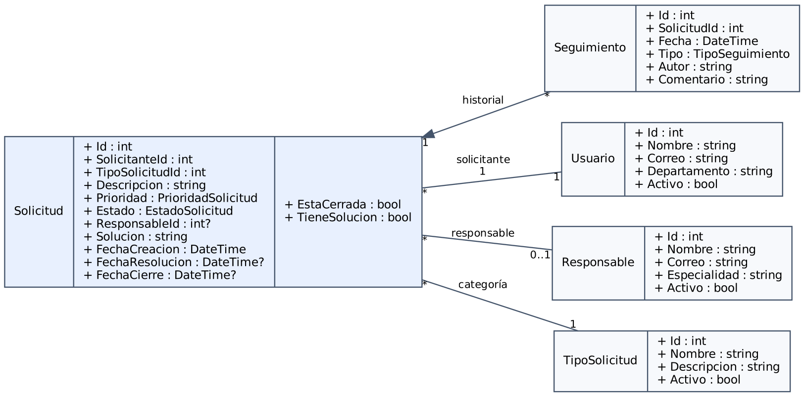
Figura 1. Diagrama de clases de las entidades del dominio.
Solicitud es la entidad central: se relaciona con un Usuario (solicitante), una TipoSolicitud (categoría), un Responsable opcional y una colección de Seguimientos que forma su historial. Las enumeraciones EstadoSolicitud, PrioridadSolicitud y TipoSeguimiento definen los valores permitidos. Las propiedades calculadas EstaCerrada y TieneSolucion encapsulan consultas frecuentes sobre el estado.

Estados de la solicitud
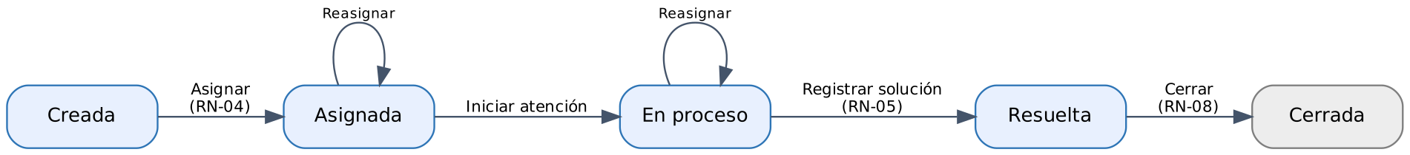
Figura 2. Transiciones de estado permitidas.

Servicios, repositorios, interfaces, herencia y excepciones
El siguiente diagrama (página horizontal) muestra cómo se relacionan el controlador, el servicio, las interfaces, los repositorios y la jerarquía de excepciones. Se muestra el módulo de solicitudes; los módulos de usuarios, responsables y categorías siguen el mismo patrón.

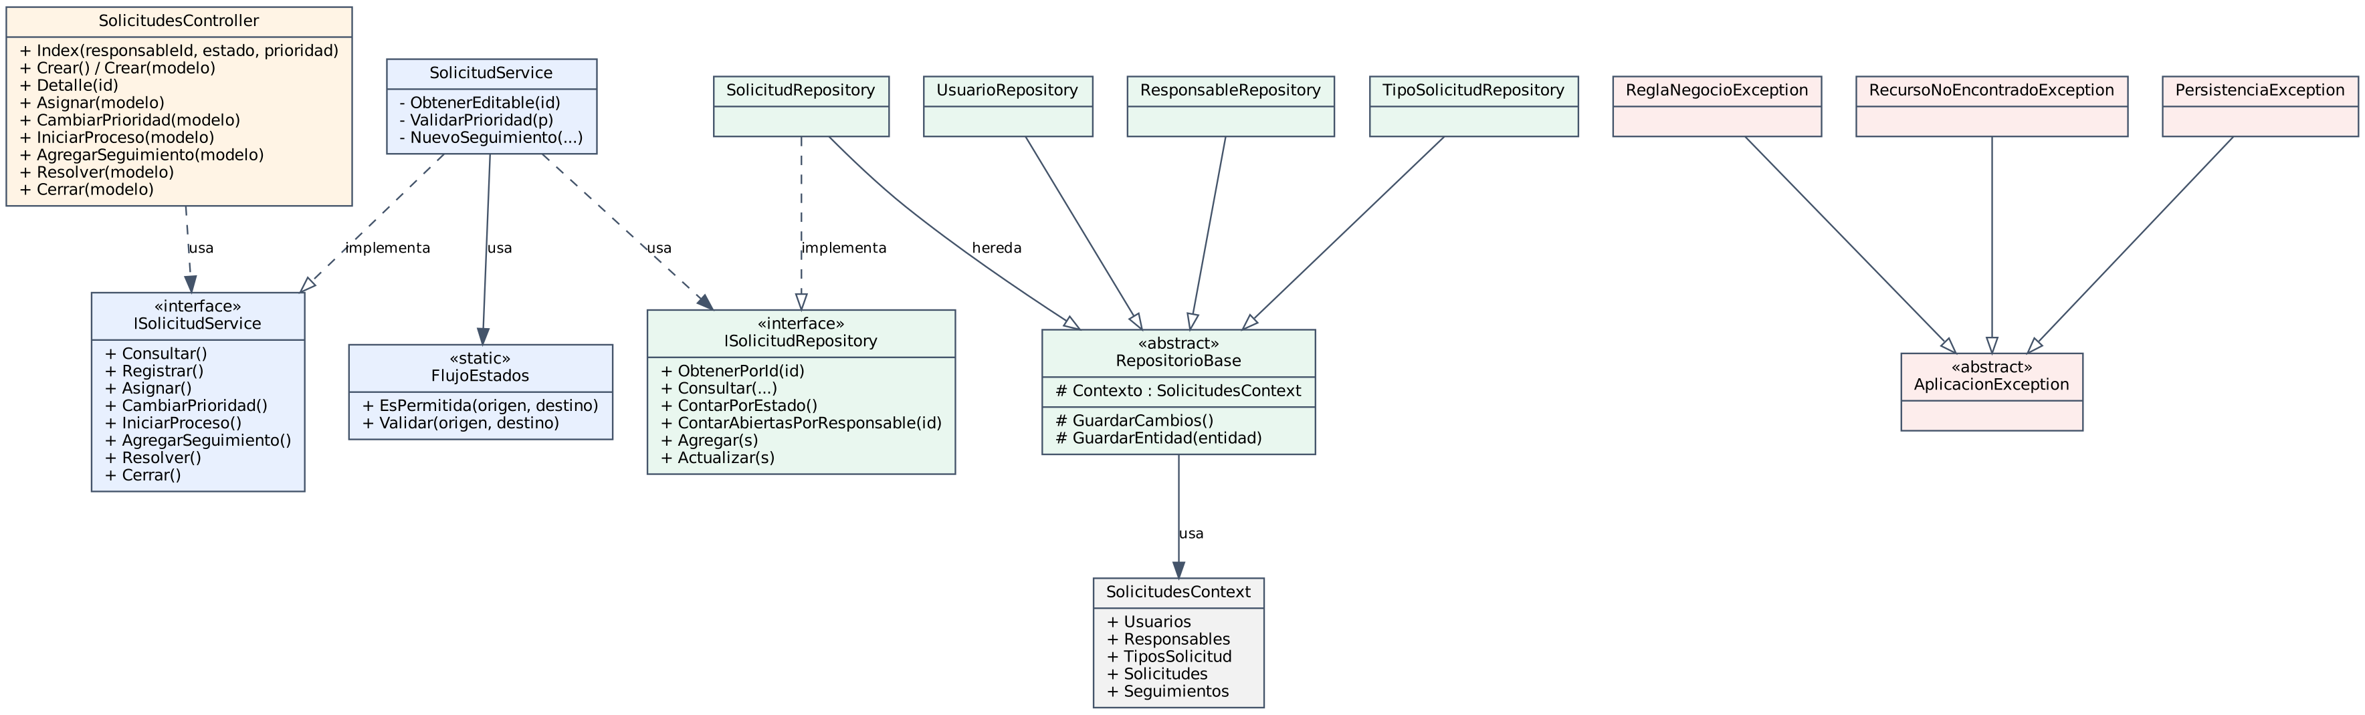
Figura 3. Diagrama de clases: controlador, servicios, repositorios, interfaces y excepciones.

8. Arquitectura MVC
La aplicación está organizada en capas con responsabilidades definidas. El Controller coordina, el Service decide según las reglas del negocio y el Repository accede a los datos; entre ellos se comunican únicamente a través de interfaces.
Componente | Responsabilidad | Implementación del proyecto
Models | Representan los datos y objetos principales. | Models/: Usuario, Responsable, TipoSolicitud, Solicitud, Seguimiento y enumeraciones.
Views | Presentan la información y permiten la interacción. | Views/ (Razor): Home, Solicitudes (Index, Crear, Detalle), Usuarios, Responsables, TiposSolicitud y Shared.
Controllers | Reciben solicitudes, validan entrada, invocan Services y eligen la vista. | Controllers/: HomeController, SolicitudesController, UsuariosController, ResponsablesController, TiposSolicitudController y BaseController.
ViewModels | Datos de entrada/salida específicos de cada pantalla. | ViewModels/: SolicitudCrearViewModel, SolicitudListadoViewModel, SolicitudDetalleViewModel, AsignarViewModel, etc.
Services | Reglas y procesos del negocio. | Services/: SolicitudService, UsuarioService, ResponsableService, TipoSolicitudService y FlujoEstados.
Repositories | Persistencia y consultas. | Repositories/: SolicitudRepository, UsuarioRepository, ResponsableRepository, TipoSolicitudRepository y RepositorioBase.
Interfaces | Contratos que reducen el acoplamiento. | Interfaces/: ISolicitudService, ISolicitudRepository, IUsuarioService, etc.
Data | Contexto de Entity Framework. | Data/SolicitudesContext.

La composición de dependencias se realiza en Infrastructure/FabricaControladores, una fábrica de controladores personalizada que crea un único DbContext por petición, construye repositorios y servicios, los inyecta en el controlador y libera el contexto al finalizar. Así los controladores solo conocen interfaces de servicios.

9. Aplicación de POO y SOLID

Encapsulamiento
Las entidades exponen comportamiento de consulta en lugar de obligar a repetir condiciones, y los servicios ocultan sus métodos auxiliares como privados.
// Models/Solicitud.cs
public bool EstaCerrada { get { return Estado == EstadoSolicitud.Cerrada; } }
public bool TieneSolucion { get { return !string.IsNullOrWhiteSpace(Solucion); } }

// Services/SolicitudService.cs
private Solicitud ObtenerEditable(int id) // detalle interno del servicio
{
var solicitud = ObtenerPorId(id);
if (solicitud.EstaCerrada)
throw new ReglaNegocioException("La solicitud #" + id + " está cerrada y no puede modificarse.");
return solicitud;
}

Interfaces y Principio de Inversión de Dependencias (DIP)
Los servicios dependen de interfaces de repositorio, no de clases concretas; los controladores dependen de interfaces de servicio.
public interface ISolicitudRepository
{
Solicitud ObtenerPorId(int id);
IList<Solicitud> Consultar(int? responsableId, EstadoSolicitud? estado, PrioridadSolicitud? prioridad);
void Agregar(Solicitud solicitud);
void Actualizar(Solicitud solicitud);
}

public class SolicitudRepository : RepositorioBase, ISolicitudRepository { ... }

public SolicitudService(ISolicitudRepository solicitudes, IUsuarioRepository usuarios,
ITipoSolicitudRepository tipos, IResponsableRepository responsables)

Herencia y polimorfismo (con justificación lógica)
Se usa herencia solo donde existe una relación real. Todos los repositorios comparten la traducción de errores de persistencia, por lo que heredan de RepositorioBase. Las excepciones del sistema heredan de AplicacionException, lo que permite tratarlas de forma polimórfica: un solo catch (AplicacionException) captura cualquier error propio de la aplicación y muestra su mensaje.
// Repositories/RepositorioBase.cs
protected void GuardarCambios()
{
try { Contexto.SaveChanges(); }
catch (DbUpdateException ex)
{ throw new PersistenciaException("No fue posible guardar la información...", ex); }
}

// Controllers/SolicitudesController.cs
try { operacion(); MensajeExito(mensajeExito); }
catch (AplicacionException ex) { MensajeError(ex.Message); } // negocio, no encontrado o persistencia

Principio de Responsabilidad Única (SRP)
Clase | Única responsabilidad
Solicitud | Representar los datos y el estado de una solicitud.
SolicitudService | Aplicar las reglas de negocio del proceso de solicitudes.
FlujoEstados | Definir qué transiciones de estado son válidas.
SolicitudRepository | Consultar y guardar solicitudes en la base de datos.
SolicitudesController | Recibir acciones del usuario, validar entrada, invocar el servicio y elegir la vista.
SolicitudCrearViewModel | Transportar y validar los datos del formulario de registro.
FabricaControladores | Construir los controladores con sus dependencias.

Ejemplo: el controlador no decide si una solicitud puede cerrarse; solo llama al servicio.
// Controller: coordina
[HttpPost][ValidateAntiForgeryToken]
public ActionResult Cerrar(CerrarViewModel modelo)
{
if (!ModelState.IsValid) return VolverConErroresDeEntrada(modelo.Id);
return Ejecutar(modelo.Id, () => _solicitudService.Cerrar(modelo.Id, modelo.Comentario),
"La solicitud fue cerrada correctamente.");
}

// Service: decide
public void Cerrar(int id, string comentario)
{
var solicitud = ObtenerEditable(id);
if (!solicitud.TieneSolucion)
throw new ReglaNegocioException("No se puede cerrar la solicitud #" + id +
": el responsable debe registrar primero una solución.");
FlujoEstados.Validar(solicitud.Estado, EstadoSolicitud.Cerrada);
...
}

Separación de responsabilidades
Las entidades (Models) no se usan para transportar datos de acciones específicas: cada operación del proceso tiene su ViewModel (AsignarViewModel, ResolverViewModel, etc.), y solo los catálogos simples reciben la entidad directamente, restringiendo los campos enlazados con [Bind(Include = ...)].

10. Diseño de base de datos
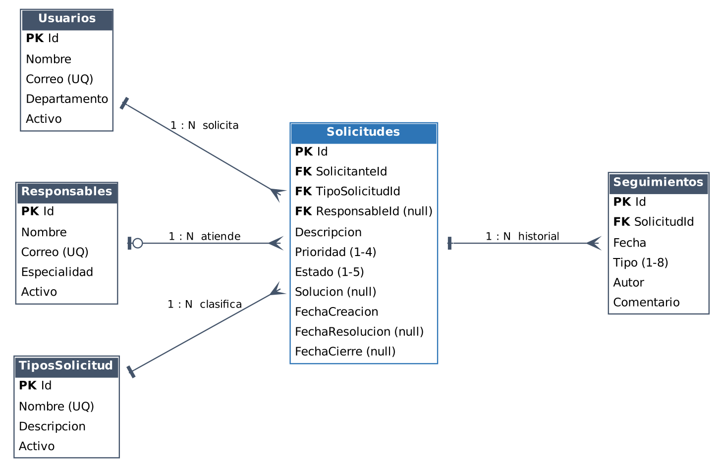
Figura 4. Diagrama entidad-relación.
El script Database/01_CrearBaseDeDatos.sql crea la base SolicitudesInternasDB con cinco tablas, llaves primarias, llaves foráneas, índices, restricciones y datos de ejemplo.

Descripción de las tablas
Tabla | Descripción y restricciones
Usuarios | Colaboradores que solicitan. PK Id; Correo único; Activo (bit).
Responsables | Personas que atienden. PK Id; Correo único; Especialidad; Activo.
TiposSolicitud | Categorías (Equipo, Acceso, Permisos, Soporte técnico). PK Id; Nombre único; Activo.
Solicitudes | Solicitud con solicitante, categoría, responsable (opcional), prioridad, estado, solución y fechas. FK a Usuarios, TiposSolicitud y Responsables.
Seguimientos | Historial de eventos de cada solicitud. FK a Solicitudes; Tipo (1 a 8); Autor y Comentario obligatorios.

Relaciones
- Usuarios 1 : N Solicitudes (un usuario puede registrar muchas solicitudes).
- TiposSolicitud 1 : N Solicitudes (una categoría clasifica muchas solicitudes).
- Responsables 1 : N Solicitudes (un responsable atiende muchas; la relación es opcional hasta la asignación).
- Solicitudes 1 : N Seguimientos (el historial). Ninguna relación elimina en cascada.

Restricciones que refuerzan reglas de negocio
Restricción | Regla que protege
CK_Solicitudes_Prioridad (1 a 4) | RN-06: prioridades definidas.
CK_Solicitudes_Estado (1 a 5) | RN-02: estados del flujo.
CK_Solicitudes_Descripcion | RN-01: descripción no vacía.
CK_Solicitudes_Responsable | Toda solicitud desde Asignada tiene responsable.
CK_Solicitudes_Solucion | RN-05 y RN-08: Resuelta o Cerrada requieren solución.
UQ_Usuarios_Correo, UQ_Responsables_Correo, UQ_TiposSolicitud_Nombre | RN-10: unicidad.

11. Flujo principal del sistema
Se documenta el proceso de resolución de una solicitud, que involucra todas las capas y varias reglas de negocio.
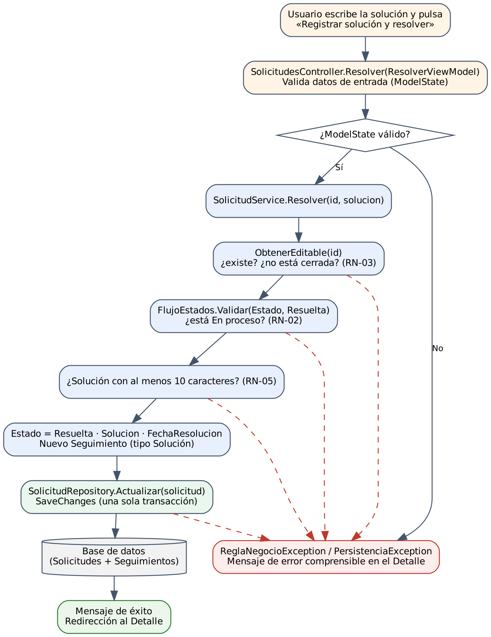
Figura 5. Flujo de la operación «Resolver solicitud».
Recorrido completo de una solicitud:
Paso | Estado resultante | Operación y reglas aplicadas
1 | Creada | Registrar solicitud (RN-01, RN-06). Se crea el primer seguimiento.
2 | Asignada | Asignar a un responsable activo (RN-04, RN-09, RN-02).
3 | En proceso | Iniciar atención (RN-02).
4 | Resuelta | Registrar la solución (RN-05, RN-02).
5 | Cerrada | Cerrar (RN-08, RN-02). Desde aquí no se admiten cambios (RN-03).

En cualquier momento antes del cierre se puede cambiar la prioridad, registrar seguimientos y (hasta antes de Resuelta) reasignar el responsable. Cada acción agrega un registro al historial (RN-07).

12. Validaciones y manejo de errores
La aplicación aplica dos niveles de validación. Las validaciones de entrada usan DataAnnotations en entidades y ViewModels ([Required], [StringLength], [EmailAddress]) y se verifican con ModelState en el controlador. Las validaciones de negocio se ejecutan en los servicios y lanzan ReglaNegocioException con un mensaje comprensible. Los errores de persistencia se traducen a PersistenciaException y cualquier otra excepción se muestra con un mensaje genérico desde BaseController.OnException, sin exponer detalles técnicos.
Situación | Validación realizada | Resultado mostrado al usuario
Se intenta cerrar una solicitud que no tiene solución. | Negocio (RN-08): SolicitudService.Cerrar verifica TieneSolucion. | No se puede cerrar la solicitud #N: el responsable debe registrar primero una solución.
Se intenta pasar de Creada a En proceso (o de Asignada a Resuelta). | Negocio (RN-02): FlujoEstados.Validar. | No es posible pasar la solicitud de «Creada» a «En proceso». El siguiente paso permitido es «Asignada».
Se resuelve con una solución vacía. | Entrada: [Required] en ResolverViewModel. | Debe registrar la solución para resolver la solicitud.
Se resuelve con una solución demasiado corta. | Negocio (RN-05): longitud mínima en SolicitudService.Resolver. | Para resolver la solicitud debe registrar una solución de al menos 10 caracteres.
Se reasigna al mismo responsable. | Negocio (RN-04): SolicitudService.Asignar. | La solicitud ya está asignada a [nombre]. Seleccione un responsable distinto.
Se registra una solicitud con descripción de pocos caracteres. | Entrada: [StringLength(MinimumLength = 10)] en SolicitudCrearViewModel. | La descripción debe tener entre 10 y 1000 caracteres.
Se desactiva un responsable con solicitudes sin cerrar. | Negocio (RN-09): ResponsableService.Actualizar. | No se puede desactivar a [nombre] porque tiene N solicitud(es) sin cerrar. Reasígnelas o ciérrelas primero.
Se abre una solicitud que no existe. | RecursoNoEncontradoException en SolicitudService.ObtenerPorId. | Pantalla de error: La solicitud #N no existe.
Se modifica una solicitud cerrada. | Negocio (RN-03): SolicitudService.ObtenerEditable. | La solicitud #N está cerrada y no puede modificarse.

13. Evidencias de funcionamiento
Inserte aquí las capturas de pantalla tomadas durante la ejecución del sistema (ver Docs/GuionDemostracion.md para el orden sugerido).
Figura | Pantalla | Qué debe mostrar la captura
6 | Página principal | Conteo de solicitudes por estado.
7 | Listado de solicitudes con filtros | Consulta por responsable, estado y prioridad.
8 | Nueva solicitud | Formulario de registro.
9 | Nueva solicitud con errores | Mensajes de validación de entrada.
10 | Detalle de solicitud | Datos, operaciones e historial de seguimiento.
11 | Asignación y reasignación | Mensaje de confirmación y registro en el historial.
12 | Resolución y cierre | Solicitud Cerrada en modo solo lectura.
13 | Regla de negocio incumplida | Mensaje al intentar cerrar sin solución o saltar un estado.
14 | Usuarios / Responsables / Categorías | Listados y formularios de catálogo.

[Pegue las capturas debajo de esta línea]

14. Conclusiones

Conocimientos aplicados
- Arquitectura MVC con separación en Controllers, Services y Repositories.
- POO: encapsulamiento, interfaces, herencia con justificación lógica y polimorfismo de excepciones.
- SRP y DIP mediante interfaces e inyección de dependencias desde una fábrica de controladores.
- Persistencia con Entity Framework 6 sobre SQL Server, con restricciones que refuerzan las reglas.
- Validación en dos niveles y manejo de errores con mensajes comprensibles.

Dificultades encontradas y solución
- Evitar que el controlador acumulara reglas: se trasladaron todas las decisiones al servicio y el controlador quedó limitado a coordinar.
- Controlar las transiciones de estado sin condiciones dispersas: se centralizó el flujo en la clase FlujoEstados.
- Guardar la solicitud y su nuevo seguimiento de forma atómica: se agrega el seguimiento a la colección de la solicitud y se confirma con un único SaveChanges.
- Evitar mensajes técnicos al usuario: se creó una jerarquía de excepciones propia y un manejo centralizado en BaseController.

Posibles mejoras futuras
- Autenticación y roles (solicitante, responsable, coordinador) para registrar automáticamente el autor de cada acción.
- Notificaciones por correo en asignaciones y cambios de estado.
- Adjuntos, tiempos de respuesta (SLA) y reportes exportables.
- Pruebas unitarias de los servicios aprovechando que dependen de interfaces.
- Reapertura controlada de solicitudes cerradas con aprobación.

